宁波考比锐特汽车科技有限公司

Ningbo Cooperate Automoble Equipment Tecnology Co.,Ltd.



公司简介
宁波考比锐特汽车科技有限公司2014年7月成立，注册资金500万元，是宁波宁海县科创中心重点推动技术创新典型科技企业。公司以高端汽车智能电子控制产品、制造业自动装配和检测智能装备、汽车注塑吹塑模具等产品研发 制造销售为主营业务。
公司是由汽车行业多位专家及高校机械工程专业的教授合作共同创办。开创之初就有60余项专利产品作为技术依托，团队成员的专利及产品已经在汽车及其它机械行业广泛应用。为制造业智能化、信息化发展的要求，顺应国内企业技术转型升级的趋势，一个以合作为前提、以科技创新引领企业升级为主导的科技型企业应运而生。
公司与吉林大学机械科学工程学院、汽车工程学院长期合作实现高校技术的生产力转化并成为高校的实习基地；与江淮汽车技术中心、第一汽车集团汽车研究所、上海大众汽车技术支持中心等合作实现与整车的同步开发和配套。合作中公司与合作伙伴以项目推进为主线以专职、兼职柔性工作为特色更好地整合行业内的系统性资源。
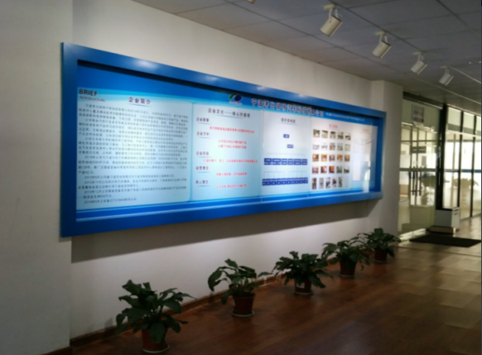

人才需求
1、岗位：机械设计工程师月薪：5000-8000 3名
职位描述：具有大专以上学历，熟练使用CAD，UG，pro/E，SOLIDWORKS，CATIA，Matlab等其中三种以上工作软件，ADAMS、ANSYS、ABAQUS类软件优先考虑，懂得力学（侧重于结构力学）、机械工程（侧重于机械零件，机械结构分析方向）等相关内容者优先。
2、岗位：电气设计工程师月薪：5000-8000 2名
职位描述：能从事多种PLC独立编程，熟悉485,323，串口通讯，熟悉伺服，步进电机。熟悉设备布线，电气配件选型；能吃苦耐劳，遵守纪律和领导管理
3、岗位：软件工程师月薪：5000-8000 2名
职位描述：具有大专以上学历，熟练使用C+、.net、Visual、C++、MFC、MPF、数据库、网络通讯程序设计；熟悉C、C#、SCADE、Ruby、OROCOS、Webots、MRS等开发工具的两种或多种，具有一定的中英文阅读、书写能力；
4、岗位：操作工（机械装配、电气装配）月薪：4000-7000 2名
职位描述：能熟练操作钻床，看的懂图纸，会丝攻，磨钻等。有2年以上工作经验。
有基础钳工岗位工作经验，能够操作钻床，看的懂图纸；肯吃苦，勤奋，服从领导管理；
机械装配：机械专业及机电一体化专业
电气装配：机电一体化及电气专业 2名
5、岗位：布线工程师月薪：4000-6000
职位描述：协助工程师对自动化硬件电路布线、调试及维护；
协助工程师对PCB制板走线设计，电气部件规范走线设计；
协助工程师对相关技术文档、电路问题的逆向分析与解决；
完成领导布置的临时性工作(半年以内的)任务和岗位职责分配。
专科以上学历，自动化、机电一体化、电子、通讯、计算机等相关专业；
具有一定工作经验者优先；
了解高速AD和高速传输接口应用；
了解对ADC、DAC、FFT、调制解调、跳扩频、编解码算法；
了解嵌入式开发硬件电路设计，有相关PCB设计及电气走线。
福利待遇：一经正式录用享有五险一金，带薪休假，双休，生日礼金，免费工作餐，外地员工住房补贴等。
公司地址：宁海县梅桥工业园区九都路128号
电话：13566558315 王老师
传真：0574-83556887
邮箱：hr@cncooperate.com
网址：www.cncooperate.com
简历投递：wyn66558315@163.com

